МИНИСТЕРСТВО ОБРАЗОВАНИЯ И НАУКИ РФ
ФГБОУ ВПО ГЛАЗОВСКИЙ ГОСУДАРСТВЕННЫЙ ПЕДАГОГИЧЕСКИЙ ИНСТИТУТ ИМЕНИ В.Г. КОРОЛЕНКО
Колледж информационных и социальных коммуникации

КУРСОВАЯ РАБОТА
По дисциплине «Технология разработки программного обеспечения»
Простейшее программное меню автономного робота

Выполнила: студентка
группы 33
Гуляева Ю. А.

Научный руководитель:
Касаткин К. А.
Оценка________________

Глазов 2016

Оглавление
Введение ....................................................................................................................................3
- Микроконтроллерная платформа Arduino……..……………....…………....…......4
1.1 Загрузка программы в микроконтроллер…………………………...….........5
1.2 Упрощенная структура микроконтроллера…………………………....……5
2. Среда программирования и язык программирования Arduinо.….……….........6
3. Примеры программ Arduino………………………………………………..……........7
4. Теория конечного автомата…………………..……………………………...…….......8
5. Пример программного меню…………………………………….....………..…..…...11
Заключение…………………………………………….......……………………..……...…..15
Список литературы...............................................................................................................16
Приложение.............................................................................................................................17

Введение
Актуальность. В наше время роботы играют огромную роль в жизни человека. Они могут использоваться в самых разных сферах человеческой деятельности. Например, роботы применяются в военном деле, в медицине, при проведении спасательных операций, в сфере оказания различных услуг. Создание роботов позволяет безопасности здоровью людей решать различные задачи, например, роботы – сапёры, эти маленькие чудеса техники, не раз спасали жизнь людей, выполняя нелёгкую задачу: найти и обезвредить взрывное устройство. Роботы часто совершают тяжёлые или вовсе невыполнимые для человека задачи. Они не знают усталости и могут работать хоть круглые сутки, главное, что бы хватило заряда батареек. Эффективность заключается в том, что у людей могут уйти годы работы над какой-либо задачей, а робот может выполнить её за месяц. Роботы гораздо выносливее и сильнее человека, поэтому часто, там, где человек не может справиться используют роботов.
Целью исследования является создание программного обеспечения для робототехнической системы, которая получает и обрабатывает команды из меню.
Объектом исследования является процесс разработки программного обеспечения.
Предметом исследования является создание программного меню, для передачи команд мобильному роботу.
Основные задачи исследования состоят в следующем:
1. Изучить учебную и научную литературу.
2. Изучить теорию по следующим вопросам:

1. Микроконтроллерная платформа Arduino.
2. Среда программирования и язык программирования Arduino.
3. Примеры программ на Arduino.
3. Запрограммировать и настроить собранную робототехническую систему.

Микроконтроллерная платформа Arduino
Arduino — торговая марка аппаратно-программных средств, для построения простых систем автоматики и робототехники, ориентированная на непрофессиональных пользователей. Программная часть состоит из бесплатной программной оболочки (IDE) для написания программ, их компиляции и программирования аппаратуры. Аппаратная часть представляет собой набор смонтированных печатных плат, продающихся как официальным производителем, так и сторонними производителями. Полностью открытая архитектура системы позволяет свободно копировать или дополнять линейку продукции Arduino .
Arduino может использоваться как для создания автономных объектов автоматики, так и подключаться к программному обеспечению на компьютере через стандартные проводные и беспроводные интерфейсы.
Микроконтроллеры для Arduino отличаются наличием предварительно прошитого в них загрузчика (bootloader). С помощью этого загрузчика пользователь загружает свою программу в микроконтроллер без использования традиционных отдельных аппаратных программаторов. Загрузчик соединяется с компьютером через интерфейс USB (если он есть на плате) или с помощью отдельного переходника UART-USB. Поддержка загрузчика встроена в Arduino IDE и выполняется в один щелчок мыши.

Загрузка программы в микроконтроллер
Закачка программы в микроконтроллер Arduino происходит через предварительно запрограммированный специальный загрузчик (все микроконтроллеры от Arduino продаются с этим загрузчиком). Загрузчик создан на основе Atmel AVR Application Note AN109. Загрузчик может работать через интерфейсы RS-232, USB или Ethernet в зависимости от состава периферии конкретной процессорной платы. В некоторых вариантах, таких как Arduino Mini или неофициальной Boarduino, для программирования требуется отдельный переходник.
Пользователь может самостоятельно запрограммировать загрузчик в чистый микроконтроллер. Для этого в IDE интегрирована поддержка программатора на основе проекта AVRDude. Поддерживается несколько типов популярных дешёвых программаторов.
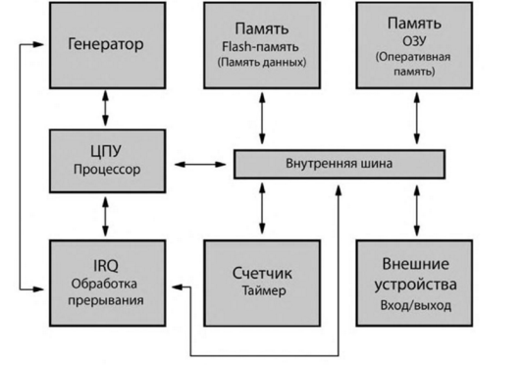
Рис.1 Упрощенная структура микроконтроллера [5]

Среда программирования и язык программирования Arduino
Язык программирования устройств Arduino основан на C/C++. Он прост в освоении, и на данный момент Arduino —удобный способ программирования устройств на микроконтроллерах.
Базовая структура программы для Arduino состоит, по меньшей мере,
из двух частей. В этих двух обязательных частях заключен выполняемый код.

Void setup()
{
Statements;
}
Void loop()
{
Statement;
}
Setup() – это подготовка, a loop() – выполнение. Обе функции требуются для работы программы. Перед функцией setup – в самом начале программы обычно, идет объявление всех переменных. Setup – это первая функция, выполняемая программой, и выполняется один раз, поэтому она используется для установки режима работы портов (pinMode()) или инициализации последовательного соединения. Функция loop содержит код, который выполняется постоянно – читаются входы, переключаются выходы и т.д. Эта функция – ядро всех программ Arduino и выполняет основную работу.
Переменные – это способ именовать и хранить значения для последующего использования программой.
Пример:
int inputVariable=0;
inputVariable=analogRead(2);//переменная получает значение аналогового вывода 2

Типы данных
Byte – хранит 8-битовое числовое значение без десятичной точки. Он имеет диапазон от 0 до 255.
Int – целый тип для хранения чисел без десятичной точки, и хранит 16-битовое значение в диапазоне от 32767 до -32768
Long – тип данных увеличенного размера для больших целых, сохраняемый в 32-битовом значении с диапазоном от 2147383647 до – 2147383648
Float – тип данных для чисел с плавающей точкой или чисел, имеющих десятичную точку. Числа с плавающей точкой имеют большее разрешение, чем целые и сохраняются как 32-битовые значения в диапазоне от 3.4028235Е+38 до -3.4028235Е+38

В программе Arduino используются арифметические выражения, логические операторы, конструкции If, If...else, For, While, Do...while.
Пример программы на Arduino
Чтение аналоговых кнопок
1.int read_LCD_buttons()
2. {
3. adc_key_in = analogRead(0);
4. if (adc_key_in > 1000) return btnNONE;
5.if (adc_key_in < 50) return btnRIGHT;
6.if (adc_key_in < 250) return btnUP;
7. if (adc_key_in < 450) return btnDOWN;
8. if (adc_key_in < 650) return btnLEFT;
9. if (adc_key_in < 850) return btnSELECT;

10. // For V1.0 comment the other threshold and use the one below:
/*
11. if (adc_key_in < 50) return btnRIGHT;

12. if (adc_key_in < 195) return btnUP;
13. if (adc_key_in < 380) return btnDOWN;
14 if (adc_key_in < 555) return btnLEFT;
15. if (adc_key_in < 790) return btnSELECT;
*/
16. return btnNONE; // when all others fail, return this...
17. }

По коду кнопка DOWN будет опознаваться, если analogRead(A0) вернул число в диапазоне от 250 до 450 (точнее 451). Нужно посмотреть "намерянные цифры". DOWN возвращает 253. Что "попадает в диапазон". Кнопка распознается правильно. Кнопка "SELECT'. По коду должна быть в диапазоне 650-850. А расположена в 635. Значит, эта функция будет работать не верно. Вместо SELECT распознает кнопку LEFT. Ниже в комментариях видны еще цифры. DOWN - должен находиться в 195–380.Кнопки LEFT/UP/RIGHT тоже все совпадают.
Теория конечного автомата
Конечным автоматом называется некоторое устройство, имеющее конечное число состояний, предназначенное для прочтения слов некоторого конечного алфавита. Предполагается, что слово записано на некоторой ленте, составленной из ячеек, в каждой из которых записана одна буква алфавита. Прочтение ленты в дискретные такты времени слева направо. Считается, что прочтение произвольного слова а автомат начинает из специально выделенного начального состояния. Прочтение очередной буквы в данном тексте времени сопровождается переходом вправо к чтению следующей буквы и переходом в новое состояние, которое определяется читаемой в данном такте буквой и состоянием, в котором автомат в данный такт находится. Над словом длины l автомат работает l тактов. Результат

прочтения слова а определяется состоянием , в котором автомат оказывается по завершению этого слова.
Пример: дистанционный полив цветов то есть, поливка цветов автоматически или по команде.
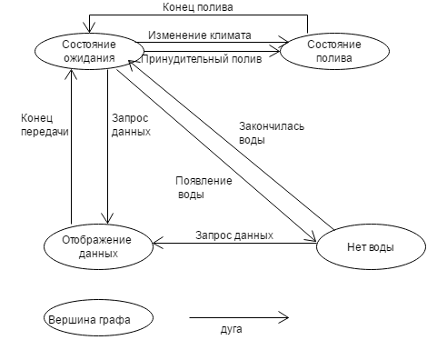
Рис.2 Диаграмма состояний [2]
Диаграмма состояний (рис.3) – ориентированный граф, который состоит из вершин, обозначающих состояние и дуг, обозначающих переходы между состояниями.
«Состояние ожидания», проверяет датчики и запросы из сети. Если датчики сообщают, что требуется полить цветы, то нужно перейти в «Состояние полива», по событию «Изменение климата». Осуществить полив не получиться, если в ёмкости нет воды, для этого нужно проверить наличие воды т.е. по событию «Закончилась вода», переходить в состояние «Нет воды». Помимо этого, можно получить запрос на отображение данных, расположенных на web-странице, следовательно, нужно перейти в состояние
«Отображение данных». По «Запросу данных» из «Ожидания» происходит переход в «Отображение данных». Существует запрос, который требует «Принудительного полива» растений, для этого потребуется событие, которое приводит в «состояние полива». Когда полив закончился, происходит переход в режим «Ожидания». Точно так же, когда данные переданы на web-страницу клиенту, по событию «Конец передачи», возвращаемся в режим «Ожидания». Если, «Воды нет», то можно показать пользователю, который находится в сети, что происходит с датчиками т.е из состоянии «Нет воды» перейти в состояние «Отображение данных» по «Запросу данных», кроме этого нужно проверять не появилась ли вода и в случае если она появилась, то нужно перейти обратно из состояния «Нет воды» в состояние «Ожидания»,где произойдет проверка, нужно ли поливать растение по событию «Появилась вода».
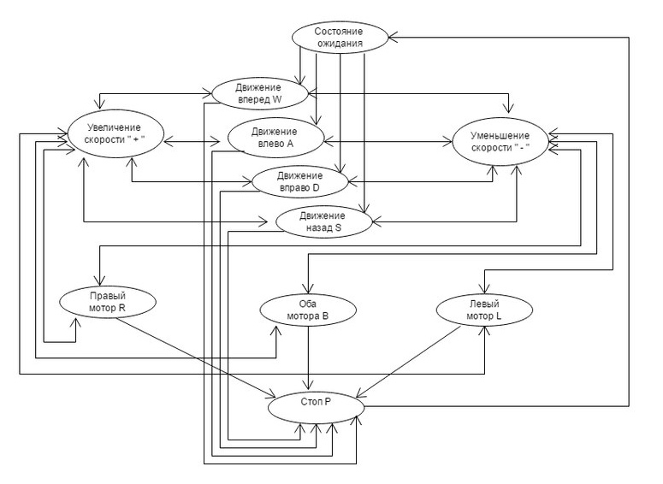

Рис.3 Принцип работы простейшего программного меню автономного робота

«Состояние ожидания», проверяет датчики и запросы, подаваемые пользователем. Датчики могут сообщать, что требуется начать движение: вперед, назад, влево или вправо, следовательно, нужно перейти в соответствующее состояние: «Движение вперед W», «Движение назад S», «Движение влево A», «Движение вправо D». Из данных состояний, можно увеличить скорость робота, так же можно уменьшить скорость, за это отвечают состояния «Увеличение скорости» и «Уменьшение скорости». Прежде чем перейти в эти состояния, требуется определить, какой из моторов будет задействован «Правый мотор R», «Левый мотор L» или «Оба мотора B». После того, как робот пройдет определённый путь, можно вернуться к изменению скорости или движения, либо перейти в состояние «Стоп Р». Как только робот остановится, происходит переход в «Состояние ожидания».
Примеры программного меню
if (myMotor == 'B') {
if (myChar == '+') {
myChar == ' ';
speedMotor += stepSpeedMotor;
if (speedMotor > MAX_SPEED) speedMotor = MAX_SPEED;
}
if (myChar == '-') {
myChar == ' ';
speedMotor -= stepSpeedMotor;
if (speedMotor < 0) speedMotor = 0;
}
rightSpeedMotor = speedMotor;
leftSpeedMotor = speedMotor;
}
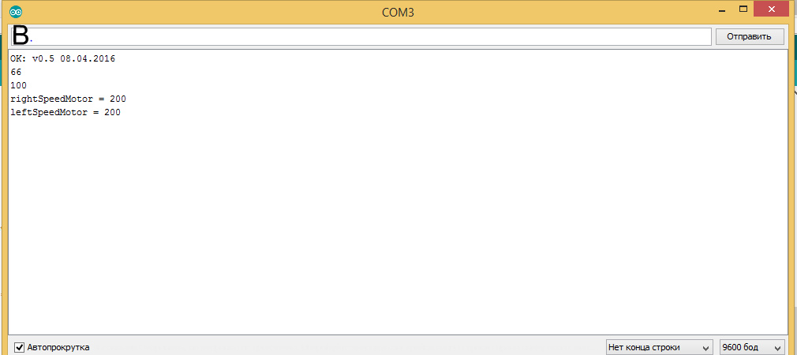
Рис 4. Изменение скорости для обоих моторов

if (myMotor == 'R') {
if (myChar == '+') {
myChar == ' ';
rightSpeedMotor += stepSpeedMotor;
if (rightSpeedMotor > MAX_SPEED) rightSpeedMotor = MAX_SPEED;
}
if (myChar == '-') {
myChar == ' ';
rightSpeedMotor -= stepSpeedMotor;
if (rightSpeedMotor < 0) rightSpeedMotor = 0;

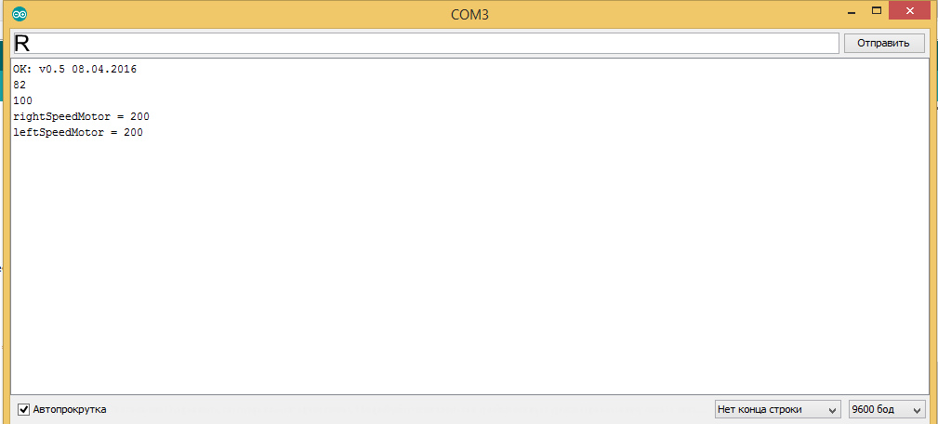
Рис 5. Изменение скорости для правого мотора

if (myMotor == 'L') {
if (myChar == '+') {
myChar == ' ';
leftSpeedMotor += stepSpeedMotor;
if (leftSpeedMotor > MAX_SPEED) leftSpeedMotor = MAX_SPEED;
}
if (myChar == '-') {
myChar == ' ';
leftSpeedMotor -= stepSpeedMotor;
if (leftSpeedMotor < 0) leftSpeedMotor = 0;
}

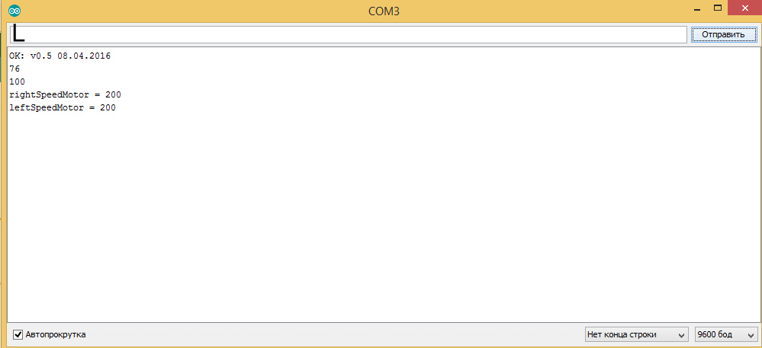
Рис 6. Изменение скорости для левого мотора
Управление роботом, где: W - Движение вперёд, S - движение назад, D –движение вправо, A – движение влево.
if (myDir == 'W') {
stepper1.setSpeed(-rightSpeedMotor);
stepper2.setSpeed(leftSpeedMotor);
}
if (myDir == 'S') {
stepper1.setSpeed(rightSpeedMotor);
stepper2.setSpeed(-leftSpeedMotor);
}
if (myDir == 'D') {
stepper1.setSpeed(rightSpeedMotor);
stepper2.setSpeed(leftSpeedMotor);
}
if (myDir == 'A') {
stepper1.setSpeed(-rightSpeedMotor);
stepper2.setSpeed(-leftSpeedMotor);
}

if (myDir == 'P') {
stepper1.setSpeed(0);
stepper2.setSpeed(0);
}

Управление роботом, где: «+» - увеличение скорости мотора, «-» - уменьшение скорости мотора.
if (myChar == '+') {
myChar == ' ';
speedMotor += stepSpeedMotor;
if (speedMotor > MAX_SPEED) speedMotor = MAX_SPEED;
}
if (myChar == '-') {
myChar == ' ';
speedMotor -= stepSpeedMotor;
if (speedMotor < 0) speedMotor = 0;
}

Пример :
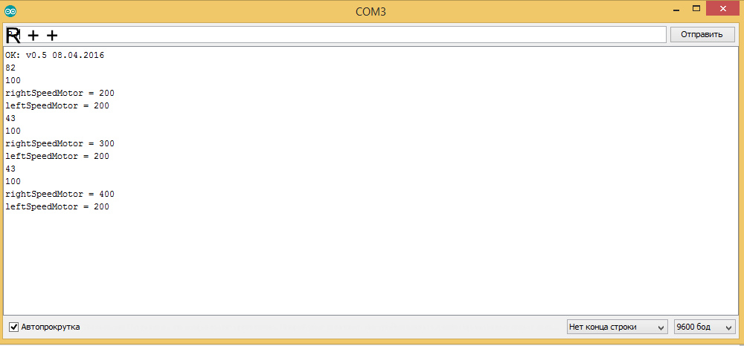
Рис 7. Увеличить скорость в 2 раза для правого мотора.
Результаты команд представлены на рис.4 -7.

Заключение
В результате проведения исследования были решены все поставленные задачи, а именно:
- Изучена учебная и научная литература.
- Изучена микроконтроллерная платформа Arduino.
- Изучен язык программирования Arduino.
- Рассмотрены примеры программ на Arduino.
- Запрограммирована и настроена собранная робототехническая система.
Итогом работы можно считать создание программного обеспечения для робототехнической системы, которая получает и обрабатывает команды из меню, данная система может выполнять такие команды как, движение вперёд, назад, влево, вправо. Так же, можно увеличивать и уменьшать скорости моторов, можно использовать только левый или правый мотор, а так же оба одновременно.

Список литературы

1. Микроконтроллер [Электронный ресурс]: ru.wikipedia.org/wiki/Arduino (Дата доступа: 18.03.2016)

2. Пример конечного автомата [Электронный ресурс]: https//www.coursera.org/learn/roboty-arduino/ (Дата доступа: 08.04.2016)
3. Программирование на Arduino[Электронный ресурс]: http://arduino.ru/Reference (Дата доступа: 25.03.2016)
4. Структура роботы контроллера: Соммер У. Программирование микроконтроллерных плат Arduino/Freeduino: Пер. с нем. – 2-е изд., перераб. и доп. – СПб.: БХВ-Петербург, 2016.
5. Теория конечного автомата[Электронный ресурс]: http://www.bibl.nngasu.ru/electronic%20resources/uch-metod/mathematics/4973.pdf (Дата доступа: 08.04.2016)
6. Установка драйвера без цифровой подписи вWindows 8[Электронный ресурс]: http://windowstune.ru/win8/tuning8/otklyuchit-proverku-podpisi-drajverov-windows-8.html (Дата доступа: 15.04.2016)
7. Чтение аналоговых кнопок [Электронный ресурс] : http://alxarduino.blogspot.ru/2013/08/1.html (Дата доступа: 29.03.2016)

Приложение
Установка драйвера без цифровой подписи в Windows 8
В ОС Windows 8 установлен специальный модуль безопасности, который отвечает за блокировку процесса установки на компьютер драйверов без цифровой подписи.
Для того чтобы однократно отключить в OS Windows 8 проверку цифровой подписи у одного конкретного драйвера, проще всего перенастроить систему из меню «Параметры загрузки». Для этого при помощи сочетания клавиш +I открываем в панели Charm Bar вкладку «Параметры». После этого нажимаем на клавиатуре Shift и, удерживая его нажатым, щелкаем кнопку «Выключение» и выбираем в появившемся меню пункт «Перезагрузка»:
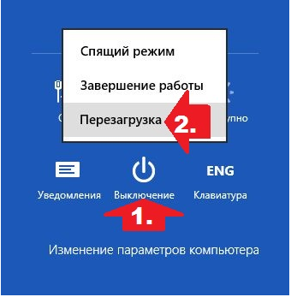
После этого открываем раздел «Диагностика», находим в нем пункт «Дополнительные параметры» и жмем по нему мышкой:
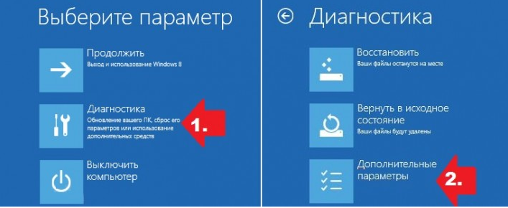
Далее выбираем вкладку «Параметры загрузки», а в новом окошке нажимаем кнопку «Перезагрузить»:
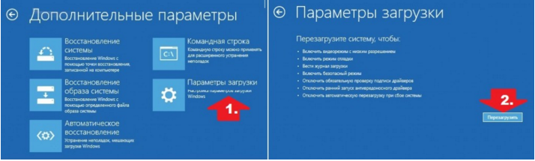
В результате появится нужное нам окошко «Параметры загрузки». Теперь единственное, что остается – это нажать F7 или просто цифру 7 на клавиатуре, чтобы отключить на нашем компьютере в Windows 8 проверку устанавливаемого драйвера на наличие цифровой подписи:
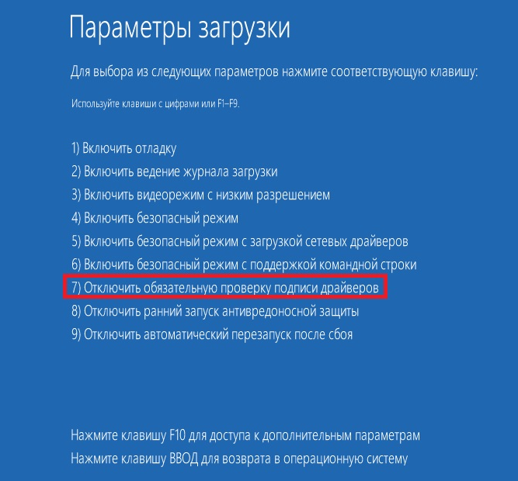

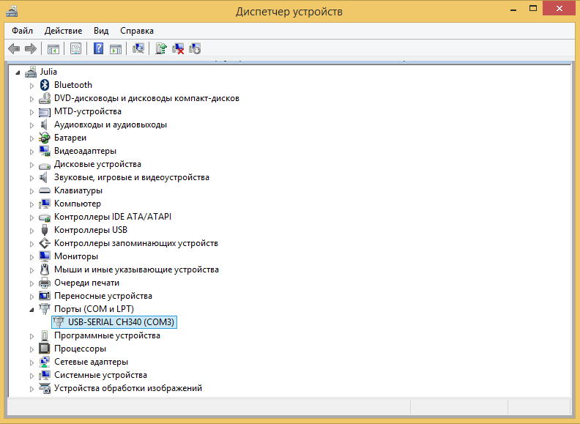

Рис.4 Настройка робототехнической системы

Исходный код программы

// ConstantSpeed.pde
// -*- mode: C++ -*-
//
// Shows how to run AccelStepper in the simplest,
// fixed speed mode with no accelerations
/// \author Mike McCauley (mikem@open.com.au)
// Copyright (C) 2009 Mike McCauley
// $Id: ConstantSpeed.pde,v 1.1 2011/01/05 01:51:01 mikem Exp mikem $
// 28.09.2013
// v0.5
#include "AccelStepper.h"
#define FULLSTEP 4
#define HALFSTEP 8
#define MAX_SPEED 2000

//declare variables for the motor pins
// Left Motor
int motorPin1 = 2; // Blue - 28BYJ48 pin 1
int motorPin2 = 3; // Pink - 28BYJ48 pin 2
int motorPin3 = 4; // Yellow - 28BYJ48 pin 3
int motorPin4 = 5; // Orange - 28BYJ48 pin 4
// Red - 28BYJ48 pin 5 (VCC)

// Right Motor
int motorPin5 = 8; // Blue - 28BYJ48 pin 1
int motorPin6 = 9; // Pink - 28BYJ48 pin 2
int motorPin7 = 10; // Yellow - 28BYJ48 pin 3
int motorPin8 = 11; // Orange - 28BYJ48 pin 4
// Red - 28BYJ48 pin 5 (VCC)

int ledPin1 = 13;
int delayTime = 100;
unsigned char myChar='+';
unsigned char myDir ='+'; // Direction
// Clockwise: '+'
// Counterclockwise: '-'
unsigned char myMotor='R'; // 'R' - Right, 'L' - Left, 'B' - Both.
int val=0;
int speedMotor = 200;
int leftSpeedMotor = 200;
int rightSpeedMotor = 200;
int stepSpeedMotor = 100;

// The sequence 1-3-2-4 required for proper sequencing of 28BYJ48
// Right Motor
AccelStepper stepper1(HALFSTEP, motorPin5, motorPin7, motorPin6, motorPin8);
// Left Motor
AccelStepper stepper2(HALFSTEP, motorPin1, motorPin3, motorPin2, motorPin4);
void setup()
{
Serial.begin(9600); // 9600 bluetooth HC-06 Linvor 1.5
Serial.println("OK: v0.5 08.04.2016");
stepper1.setMaxSpeed(MAX_SPEED);
stepper1.setAcceleration(100.0);
stepper1.setSpeed(0);

stepper2.setMaxSpeed(MAX_SPEED);
stepper2.setAcceleration(100.0);
stepper2.setSpeed(0);
}
void loop()
{
if (Serial.available()) {
// Read the Input.
myChar=Serial.read();
Serial.println(myChar);
if (myChar >= '0' && myChar <= '9') {
val = myChar - '0';
}// end of if (myChar>='0'&&myChar<='9')
else myDir = myChar;
if (myChar == 'L') {
myMotor = 'L'; // Left.
}
if (myChar == 'R') {
myMotor = 'R'; // Right.
}
if (myChar == 'B') {
myMotor = 'B'; // Both.
};

// Both motors.
if (myMotor == 'B') {
if (myChar == '+') {
myChar == ' ';
speedMotor += stepSpeedMotor;
if (speedMotor > MAX_SPEED) speedMotor = MAX_SPEED;
}
if (myChar == '-') {
myChar == ' ';
speedMotor -= stepSpeedMotor;
if (speedMotor < 0) speedMotor = 0;
}
rightSpeedMotor = speedMotor;
leftSpeedMotor = speedMotor;
}

// Right motor.
if (myMotor == 'R') {
if (myChar == '+') {
myChar == ' ';
rightSpeedMotor += stepSpeedMotor;
if (rightSpeedMotor > MAX_SPEED) rightSpeedMotor = MAX_SPEED;
}
if (myChar == '-') {
myChar == ' ';
rightSpeedMotor -= stepSpeedMotor;
if (rightSpeedMotor < 0) rightSpeedMotor = 0;
}
}

// Left motor.
if (myMotor == 'L') {
if (myChar == '+') {
myChar == ' ';
leftSpeedMotor += stepSpeedMotor;
if (leftSpeedMotor > MAX_SPEED) leftSpeedMotor = MAX_SPEED;
}
if (myChar == '-') {
myChar == ' ';
leftSpeedMotor -= stepSpeedMotor;
if (leftSpeedMotor < 0) leftSpeedMotor = 0;
}
}
// Echo the input.
Serial.println(delayTime);
Serial.print("rightSpeedMotor = ");
Serial.println(rightSpeedMotor);
Serial.print("leftSpeedMotor = ");
Serial.println(leftSpeedMotor);
if (myDir == 'W') {
stepper1.setSpeed(-rightSpeedMotor);
stepper2.setSpeed(leftSpeedMotor);
}
if (myDir == 'S') {
stepper1.setSpeed(rightSpeedMotor);
stepper2.setSpeed(-leftSpeedMotor);
}
if (myDir == 'D') {
stepper1.setSpeed(rightSpeedMotor);
stepper2.setSpeed(leftSpeedMotor);
}
if (myDir == 'A') {
stepper1.setSpeed(-rightSpeedMotor);
stepper2.setSpeed(-leftSpeedMotor);
}
if (myDir == 'P') {
stepper1.setSpeed(0);
stepper2.setSpeed(0);
}
}
stepper1.runSpeed();
stepper2.runSpeed();
}

